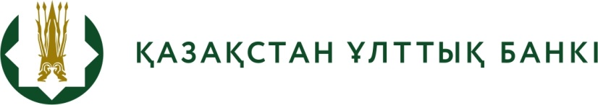

№61 БАСПАСӨЗ РЕЛИЗІ

ЕурАзЭО қатысушы мемлекеттер орталық (ұлттық) банктерінің басшылары кеңесінің
33-ші отырысын өткізу туралы

2015 жылғы 23 қараша Алматы қ.

Алматы қаласында ЕурАзЭО-ға қатысушы мемлекеттер орталық (ұлттық) банктерінің басшылары кеңесінің кезекті 33-ші отырысы өтті.
Кеңестің отырысына Беларусь Республикасы, Қазақстан Республикасы, Қырғыз Республикасы, Тәжікстан және Ресей Федерациясы орталық (ұлттық) банктерінің өкілдері қатысты.
Отырыс шеңберінде қаржы-банк саласындағы ықпалдасуды тереңдету, ұлттық валюталық-қаржы және банк жүйелерін дамыту мәселелері бойынша іс-қимылдарды үйлестіру, көпжақты және екіжақты төлем-есеп айырысу қатынастарын жетілдіру мәселелері талқыланды. Сонымен қатар, Кеңес жанынан құрылған Қаржылық қызметтерді тұтынушылардың құқықтарын қорғау жөніндегі консультативтік кеңестің дербес құрамы мен жұмыс жоспары бекітілді.
Сонымен қатар Кеңеске қатысушылар ЕурАзЭО-ға қатысушы мемлекеттердің орталық (ұлттық) банктері басшыларының кеңесін Орталық (ұлттық) банктер басшыларының еуразиялық кеңесіне қайта ұйымдастыруды көздейтін негіз құраушы келісімге қол қойды.
2015 жылғы 1 қаңтардан бастап ЕурАзЭО органдарының қысқартылуына қарамастан, жұмыс тиімділігінің жоғары болуына және осы алаң шеңберінде қаралатын мәселелердің өте өзекті болуына байланысты Кеңес ЕурАзЭО-ға қатысушы мемлекеттердің орталық банктері басшыларының консультативтік-кеңесші органы ретінде өз қызметін жалғастырды.
Орталық банктердің құзыретіне ғана кіретін мәселелер бойынша ұсыным сипатындағы шешімдерді қабылдау қайта ұйымдастырылған Кеңестің негізгі функциясы болып табылады.
Кеңестің келесі отырысы Минск қаласында (Беларусь Республикасы) 2016 жылдың бірінші жартыжылдығына өтеді.

Толығырақ ақпаратты мына телефондар бойынша алуға болады:
+7 (727) 270 45 85
+7 (727) 330 24 97
e-mail: press@nationalbank.kz
www.nationalbank.kz

